Тема 3 «Решение систем линейных алгебраических уравнений»
1 Нормы векторов и матриц. Абсолютная и относительная погрешности векторов и матриц.
2. Обусловленность задачи решения системы линейных алгебраических уравнений. Оценка погрешности решения по погрешностям входных данных: 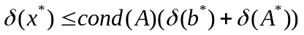.
3.Метод Гаусса (схема единственного деления): описание метода, трудоемкость метода.
4. Метод Гаусса с выбором главного элемента по столбцу (схема частичного выбора): описание метода, его вычислительная устойчивость.
5. Применение метода Гаусса для решения других задач вычислительной алгебры.
6. Метод прогонки с трехдиагональной матрицей: описание метода, условия его применимости и его достоинства. Трудоемкость метода прогонки.
7. Матричная форма записи метода метода Гаусса. LU-разложение матрицы. Теорема о возможности применения LU- разложения (без доказательства).
8. Применение метода LU- разложения для решения задач вычислительной алгебры.
9. Метод Холецкого. Условия применимости метода Холецкого.
10 Метод простой итерации (Якоби) для решения систем линейных алгебраических уравнений. Сходимость, оценки погрешности, критерий окончания итераций.

Практические задания.

1. Решить систему методом Гаусса по схеме единственного деления и с помощью LU-разложения.
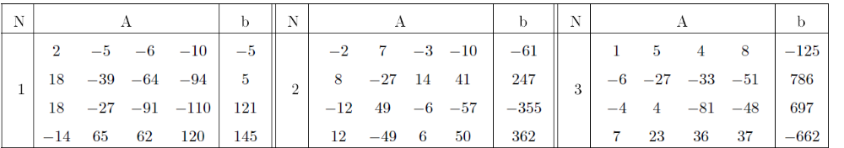
Ответы к задаче 1.
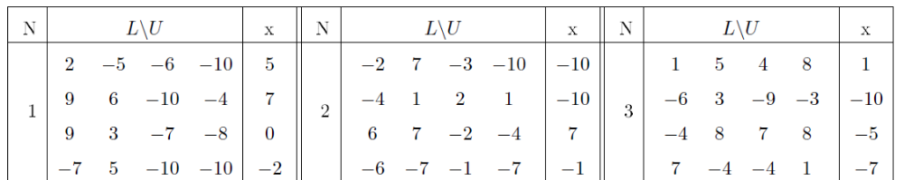
3. Решить систему уравнений методом Холецкого:
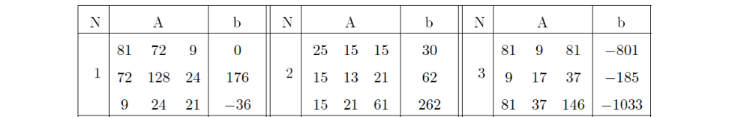
Ответы к задаче 2.
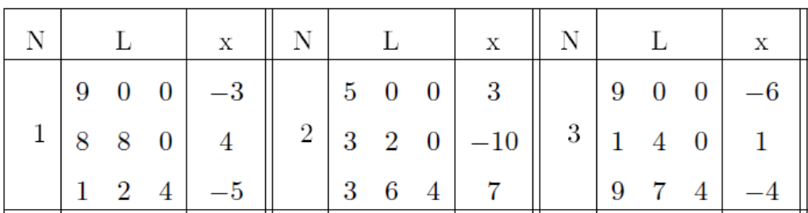
3. Решить систему уравнений методом прогонки:
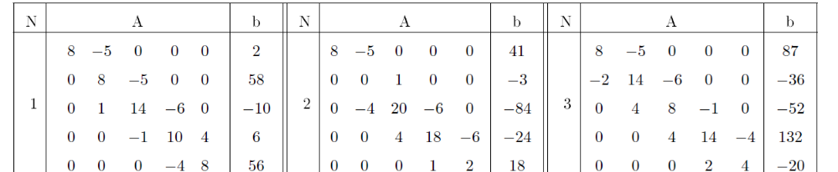
Ответы к задаче 3.
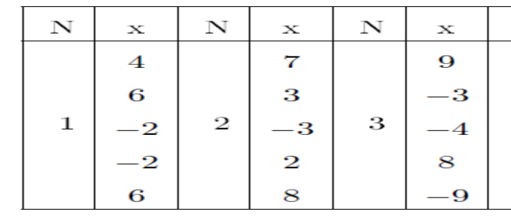
Задача 4. 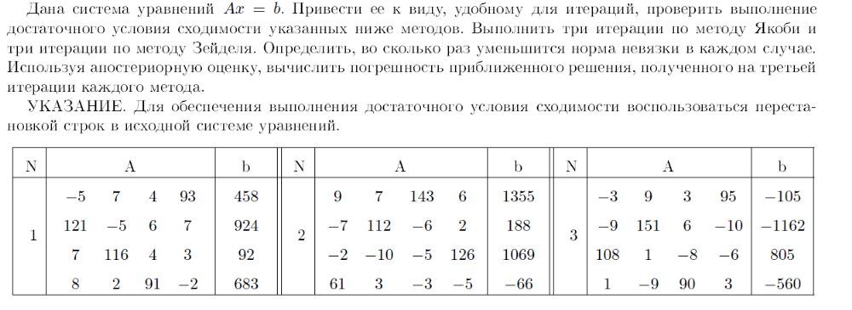
Ответы к задаче 4 (приведены векторы решения системы)
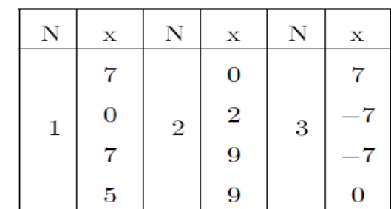
Задача 5. Дана система уравнений. Найти число обусловленности матрицы A. В вектор b в 1-ую координату вносится погрешность 1%. Как может измениться погрешность решения задачи.
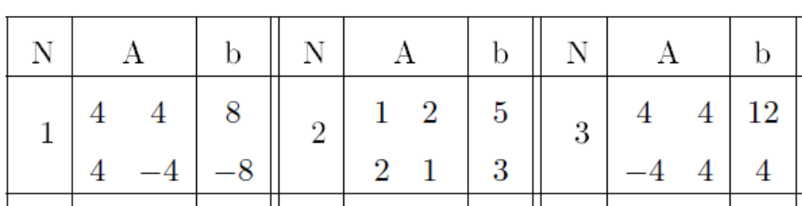
Ответы к задаче 5. Числа обусловленности считаются по бесконечной норме.
1) cond(A)=2. Погрешность решения может составить 2%
2) cond(A)=3. Погрешность решения может составить 3%
3) cond(A)=2. Погрешность решения может составить 2%

